教室预约操作手册

目录
1.注册 2
1.1单位注册 2
1.2用户注册 2
2.人员管理 3
3.场地设置 4
3.1预约场地设置 4
3.2场地编辑 6
4.教室预约 8
4.1客户预约提交 8
4.2管理员/负责人审核 9
4.3用户撤销预约（审核后） 11
4.4管理员/负责人撤销预约（审核后） 11

1.注册

1.1单位注册
微信右上角放大镜搜索公众号：教室预约平台。输入账号信息，注册属于自己的单位账号。
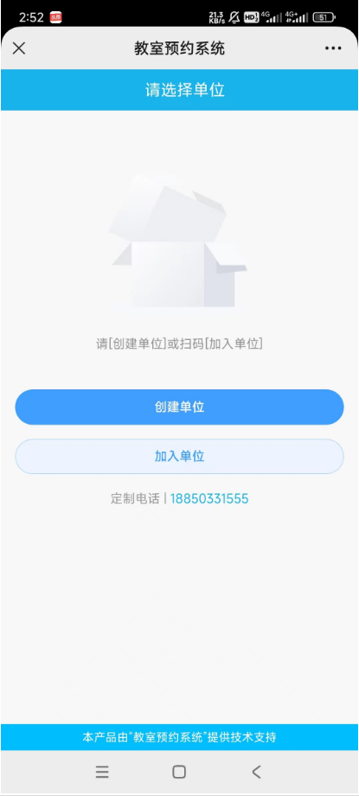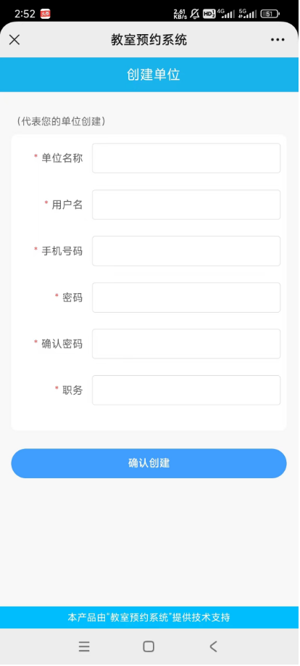

1.2用户注册
管理员或者单位用户进入系统管理中心，获取单位邀请码
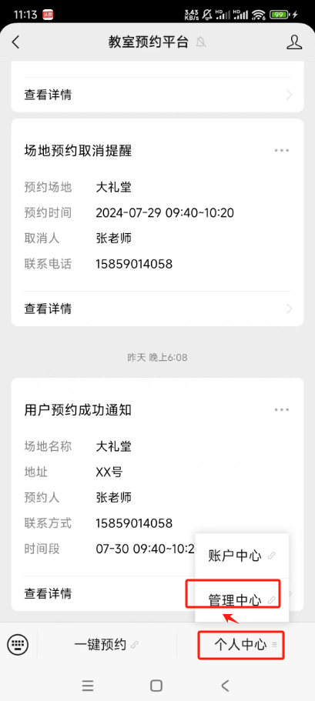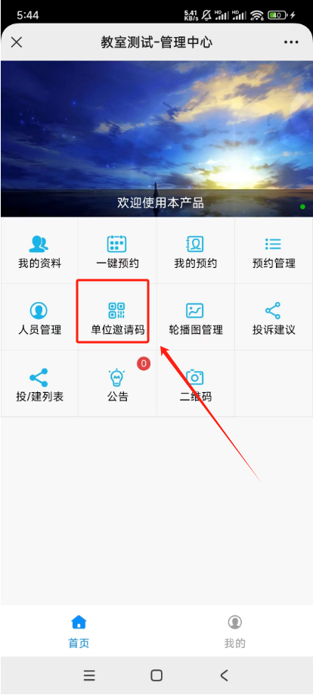
用户扫描上述管理获取的单位邀请二维码，直接扫描进入如下界面，填写数据
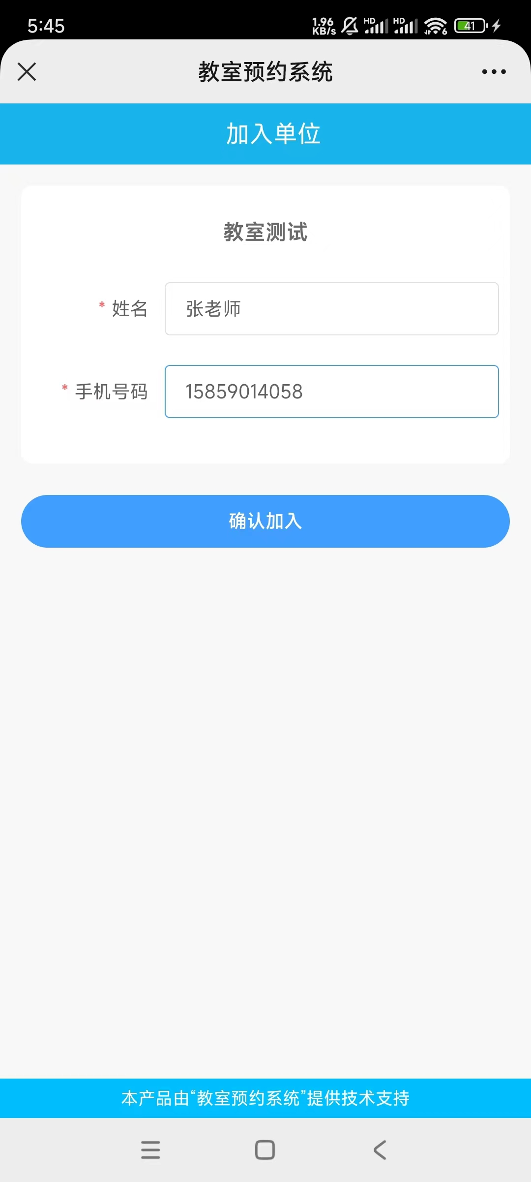

2.人员管理
管理员登录后台，点击人员管理，可以看到所有用户的权限，点击需要设置的负责人
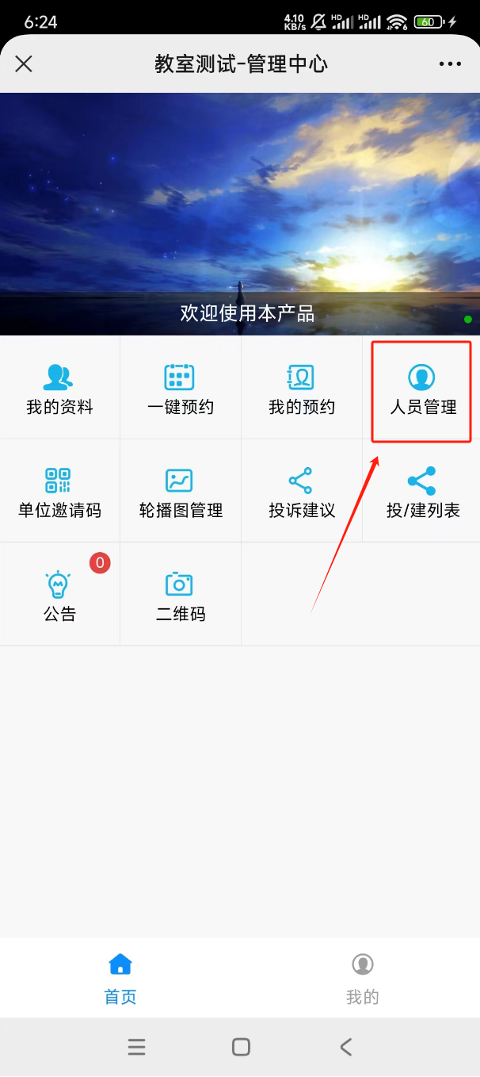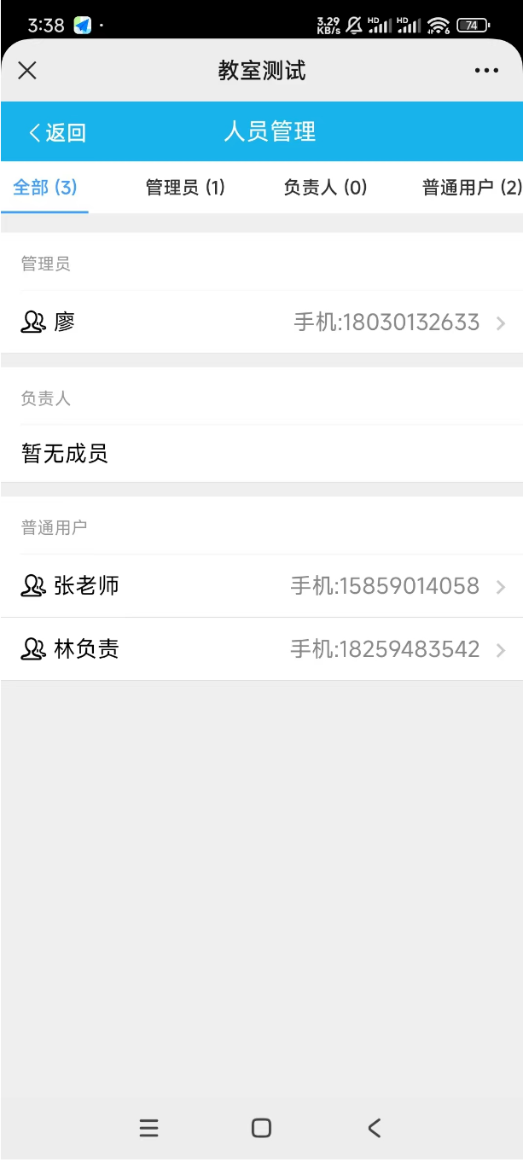
在对应用户的用户组，更改为自己需要设置的角色，点击更新，即可成功
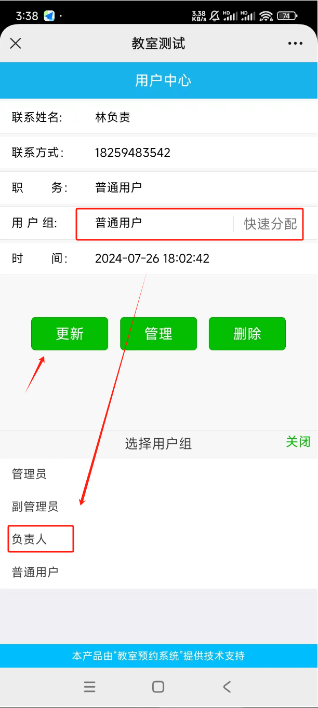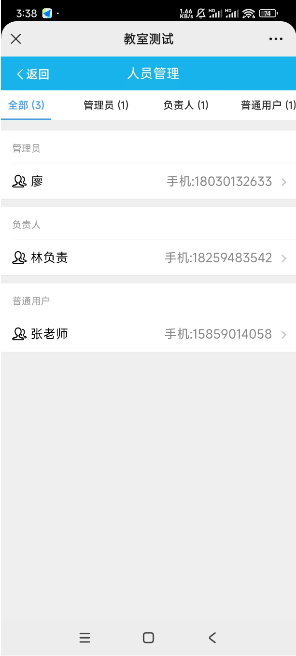

3.场地设置

3.1预约场地设置
打开电脑后台，输入账号密码即可进入后台管理，界面如下：
点击场地列表，选择“一键添加”
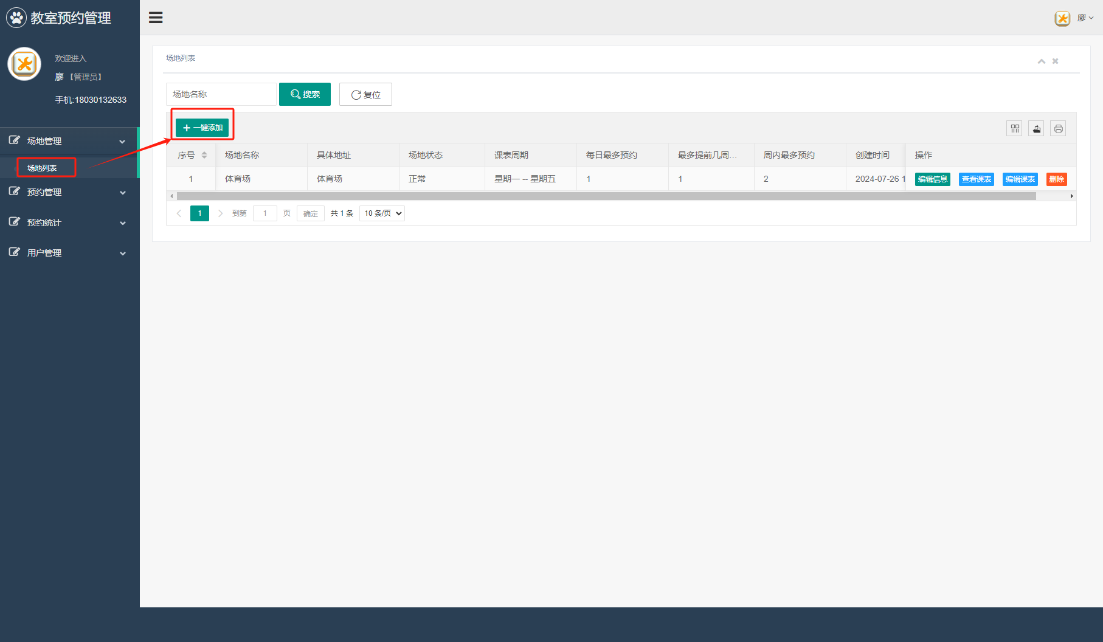

跳转场地课表编辑界面，这个界面可以设置场地名称和地址，设置每周的教室预约时间安排
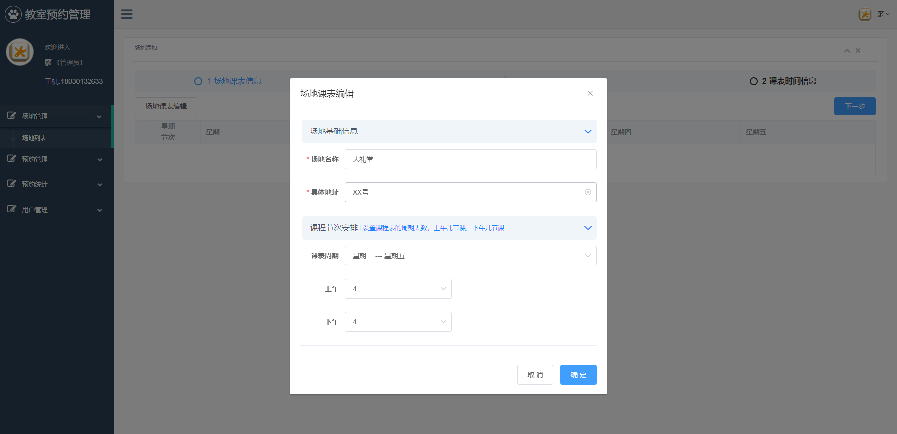
确认无误，会跳出实际的预约表，若有问题，随时可修改，无误则进入下一步
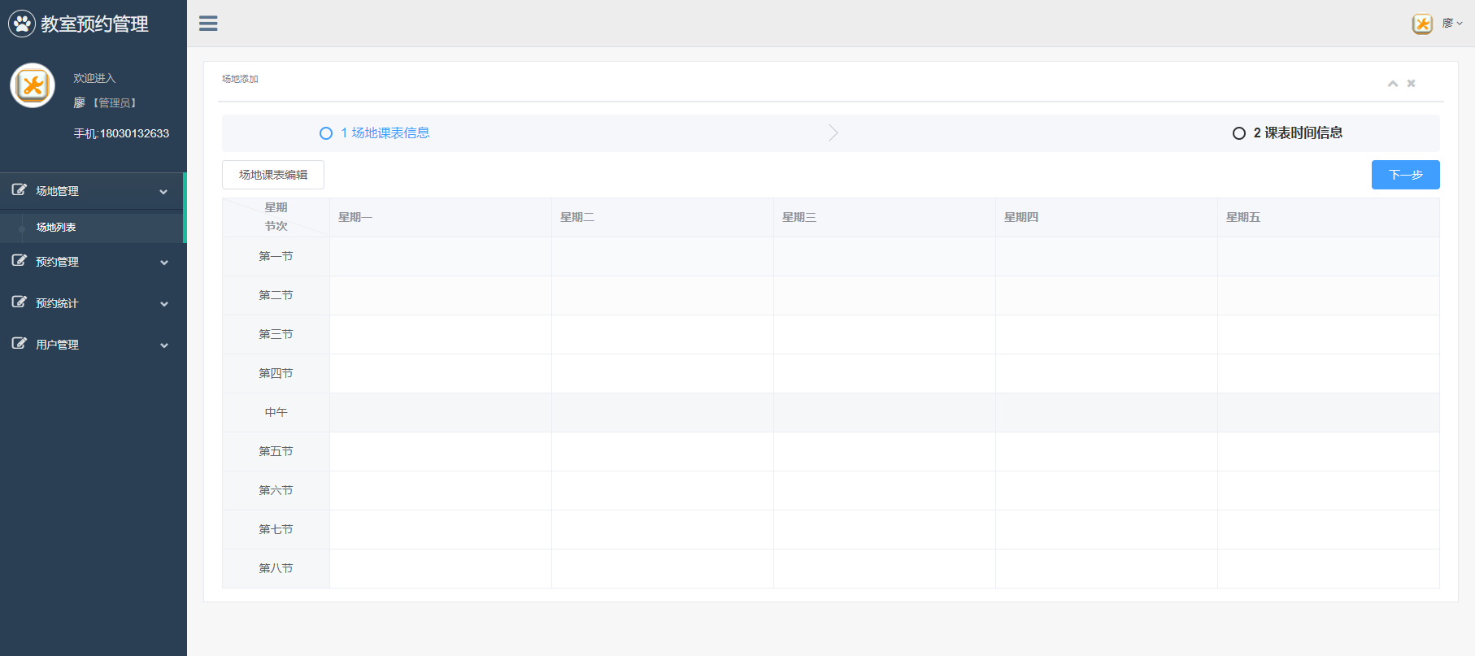
下一步则是对时间段进行设置，方便其他用户预约
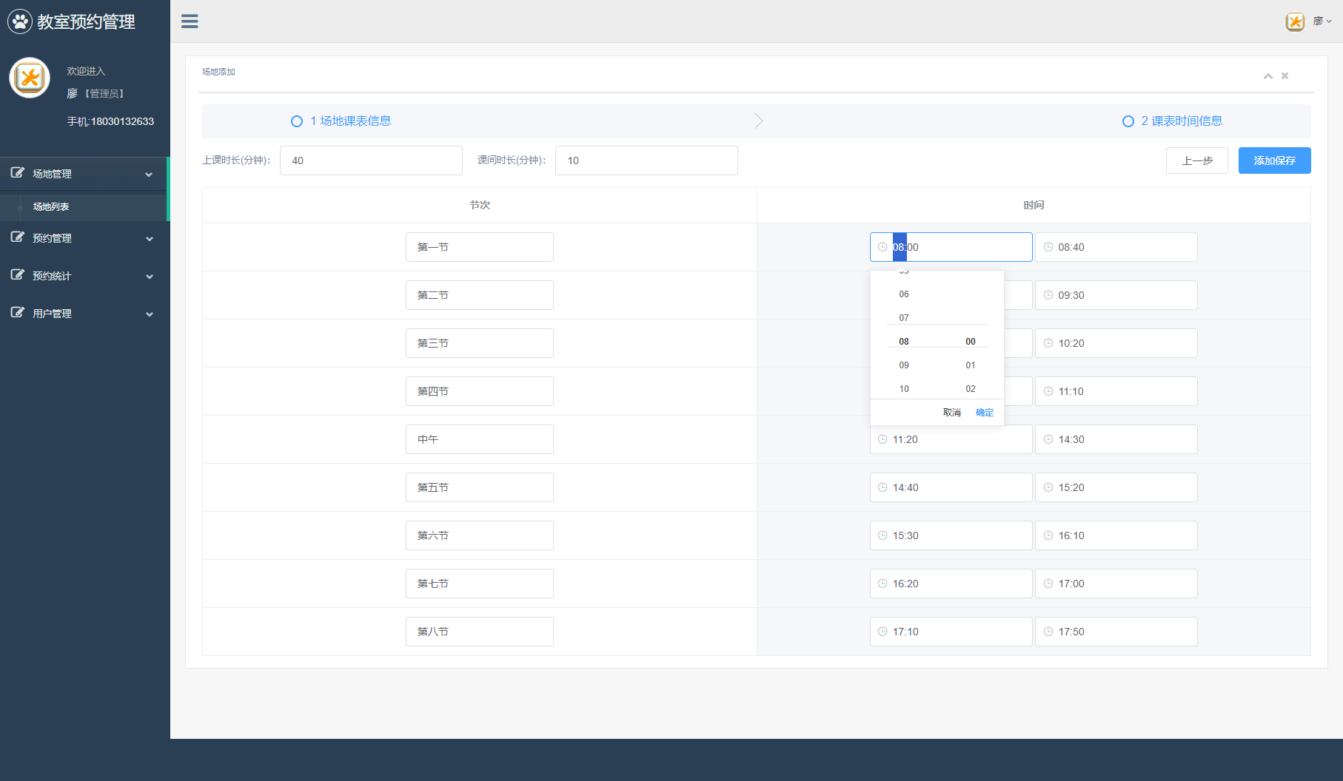
确认无误后，提交即可。
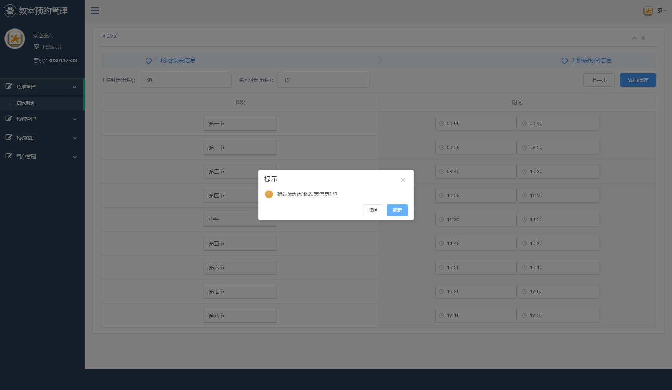

3.2场地编辑
场地列表，可以对场地进行查看和编辑
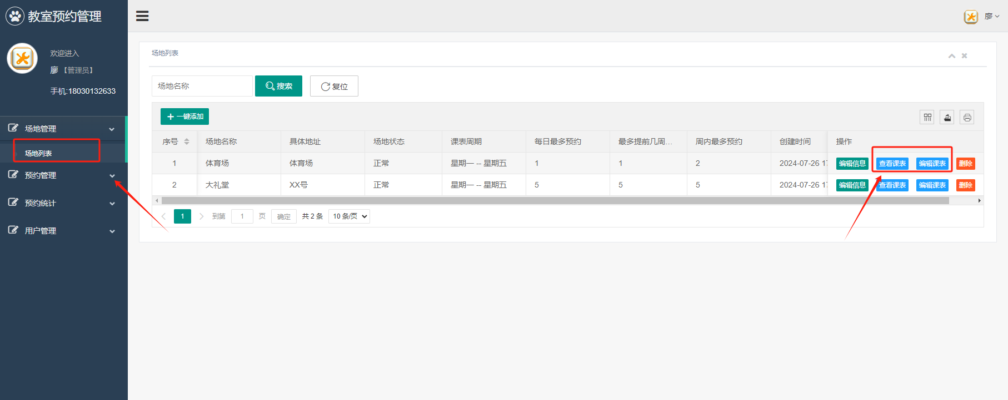
查看可以打开时间按钮，对于场地的时间分配，一目了然，方便调整。
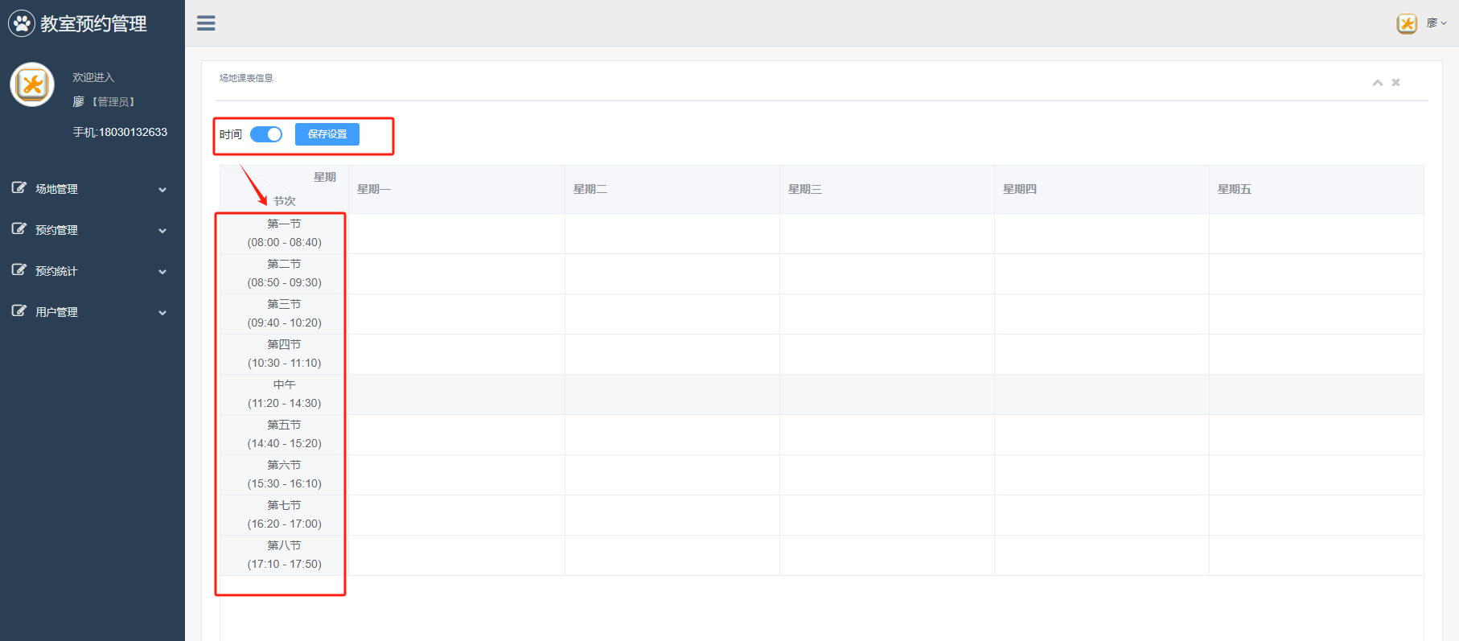

编辑信息可以针对场地的预约进行设置，设置修改场地名字等信息，设置对应负责人（对应的负责人才有权利收到审批订单，并同意或者拒绝订单）
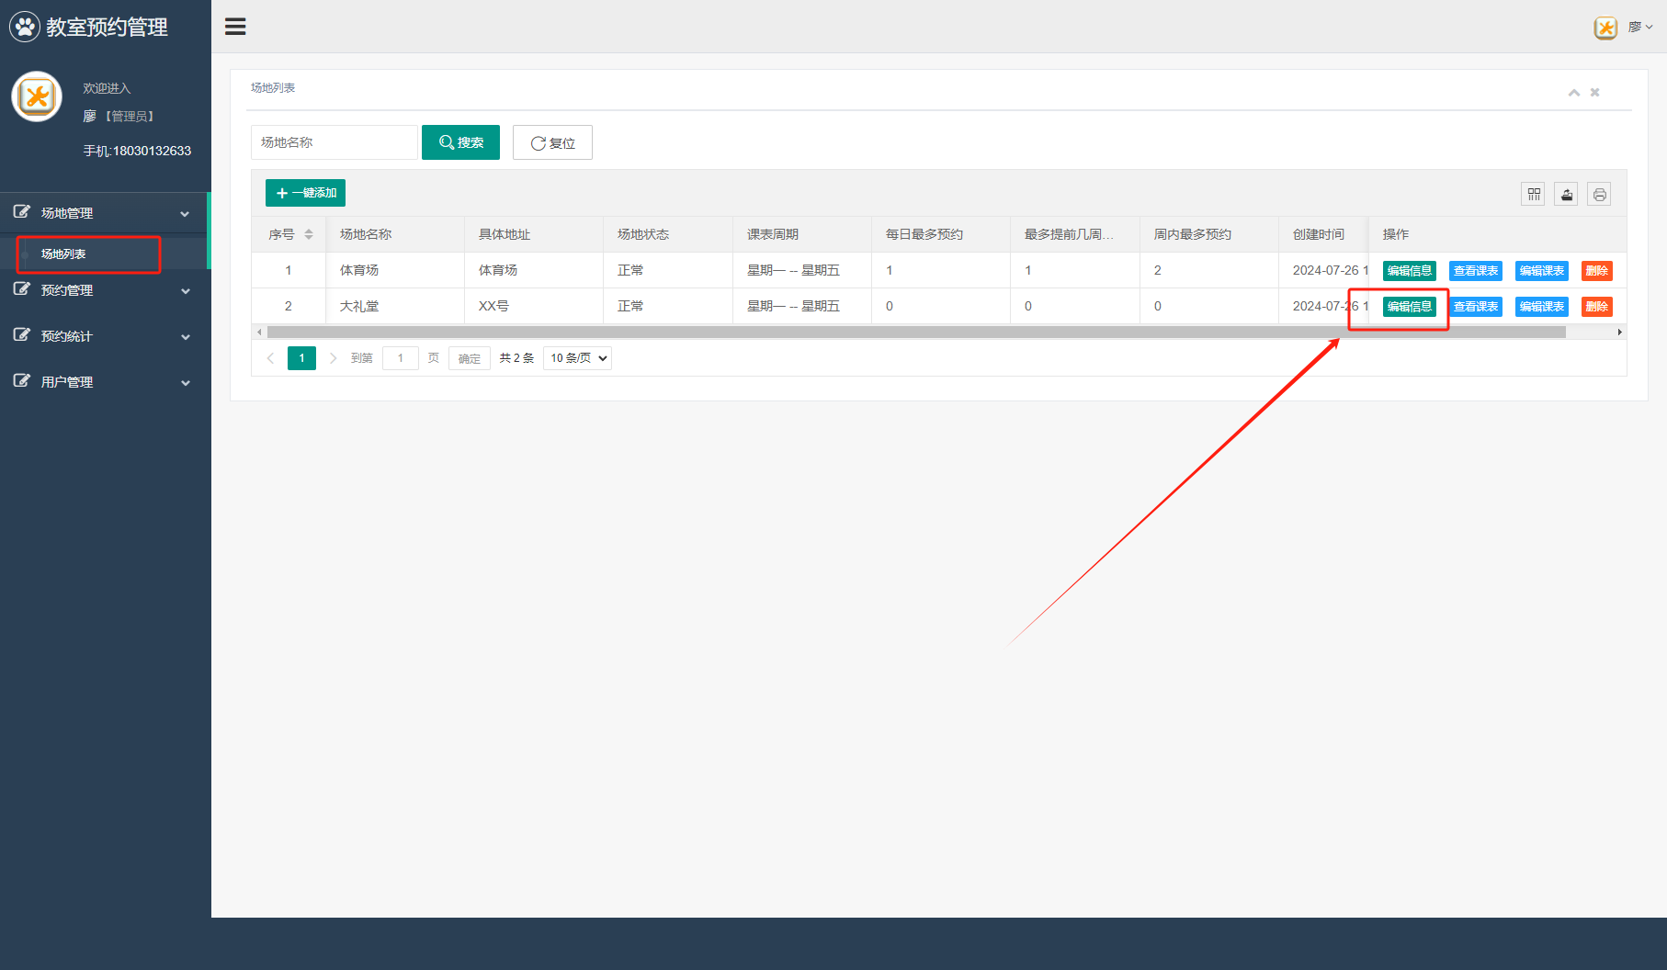
每日最多几次预约：同一个人当天最大可预约的次数
最多可提前几周预约：超过时间则不能提前预约
每周最多几次预约：当周同一个人最大可约的次数
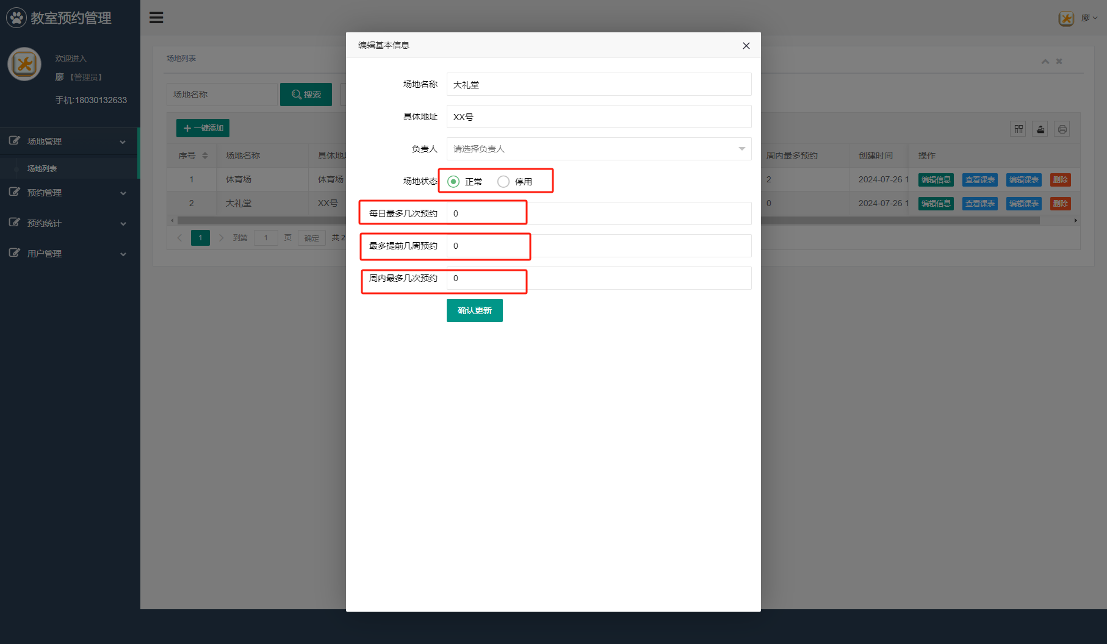

4.教室预约

4.1客户预约提交
点击“一键预约”，进入预约场地选择
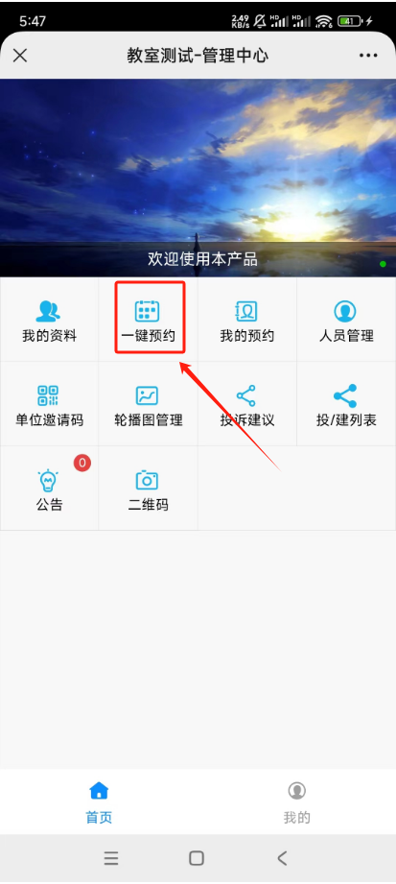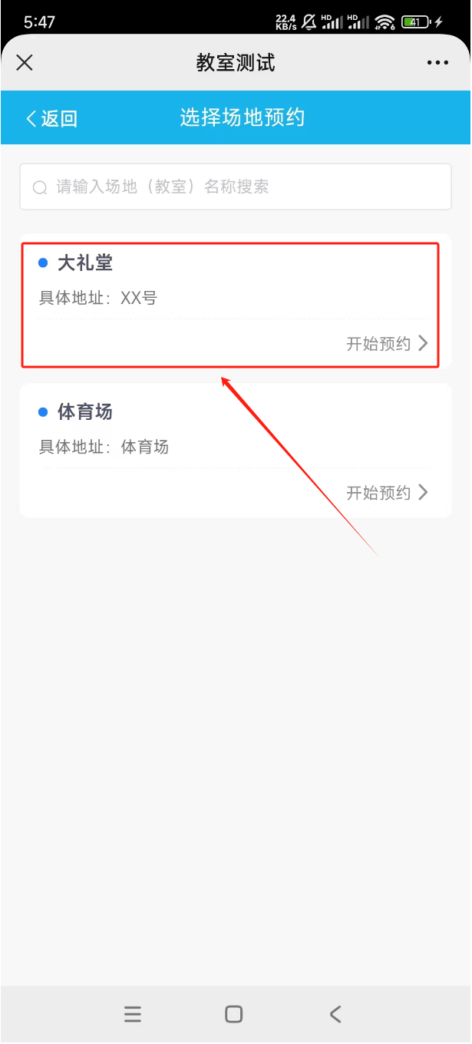
选择需要的场地，筛选预约时间，点击对应的时间段，即可点击提交
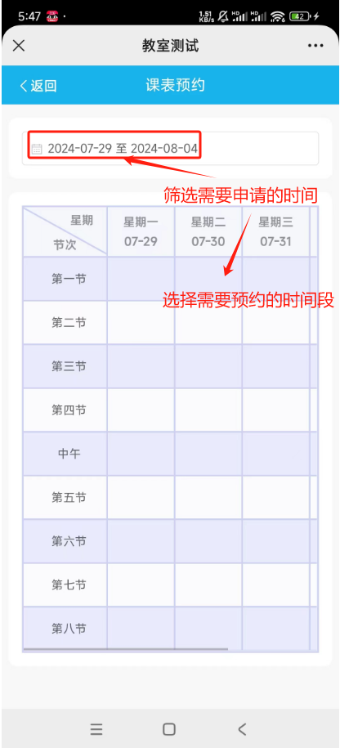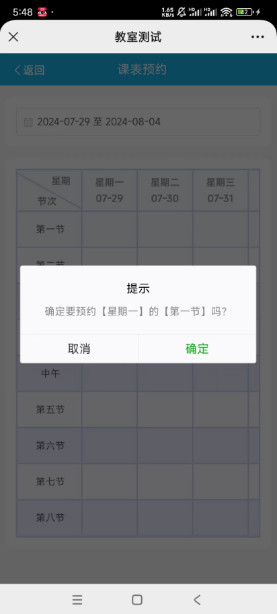
在我的预约列表可以看到自己预约的订单，若不需要了，可以自行点击撤销预约
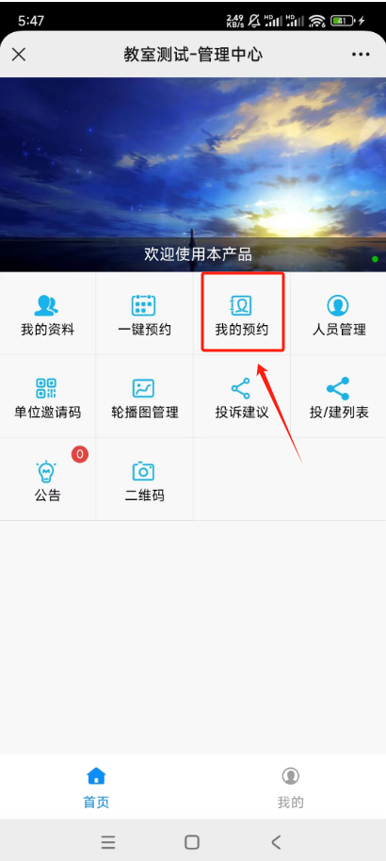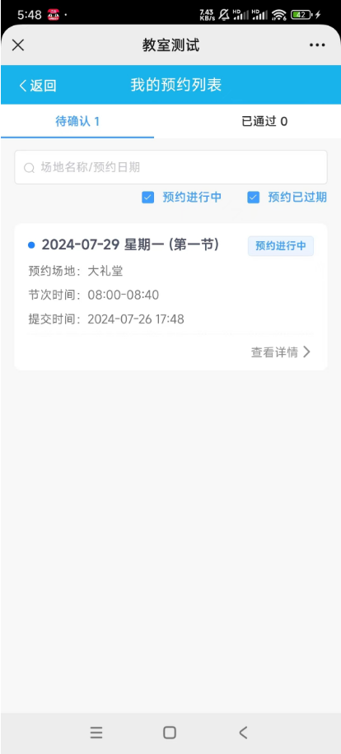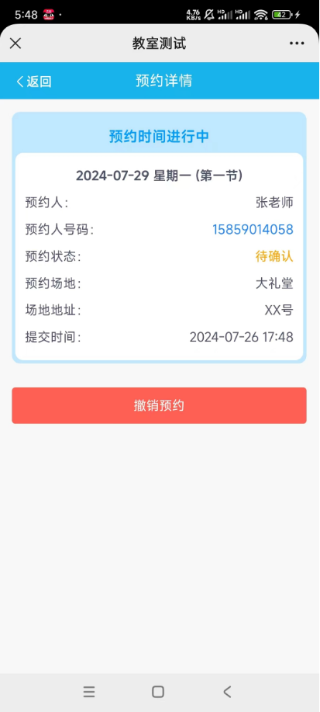

4.2管理员/负责人审核
管理员和负责人可以在预约管理，选择需要审核的预约订单，进行审批
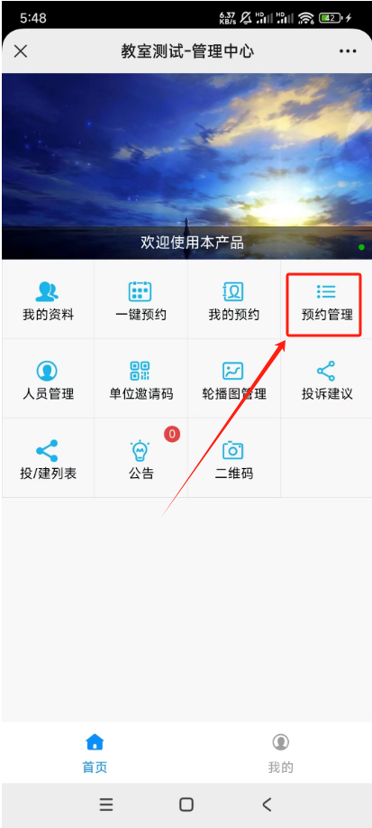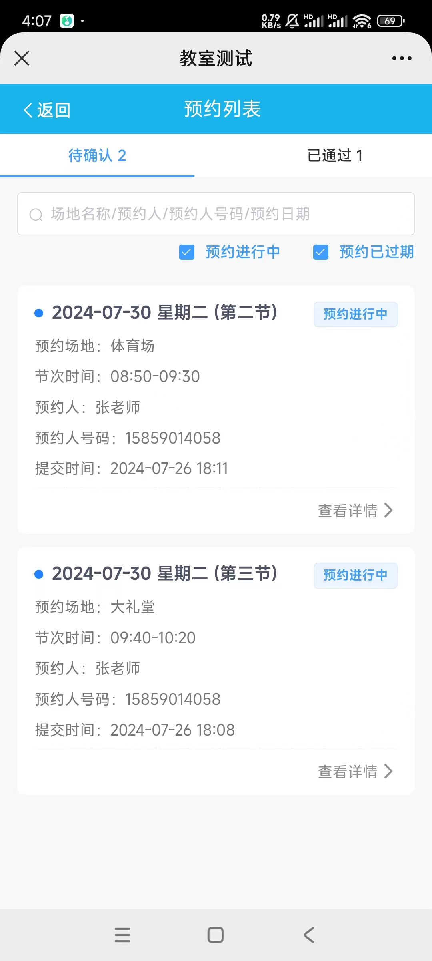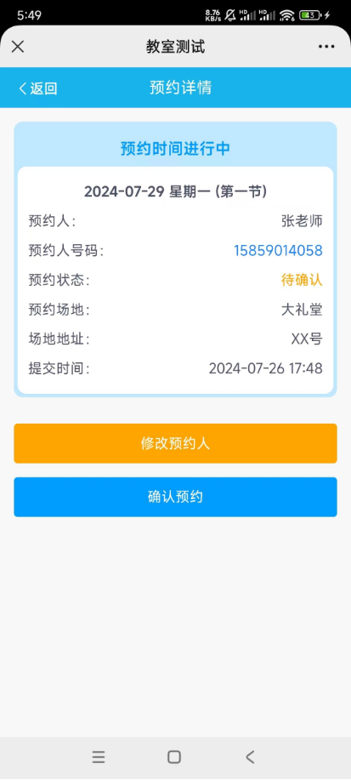

若场地被更重要的事项预约，或者维护等，则可以更改预约人
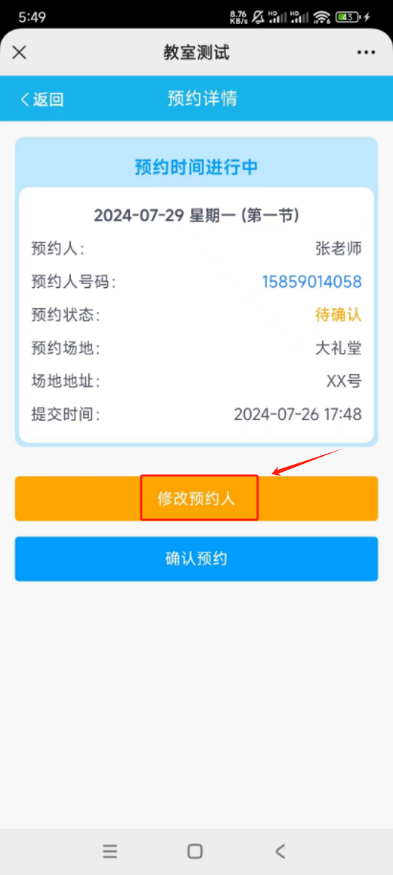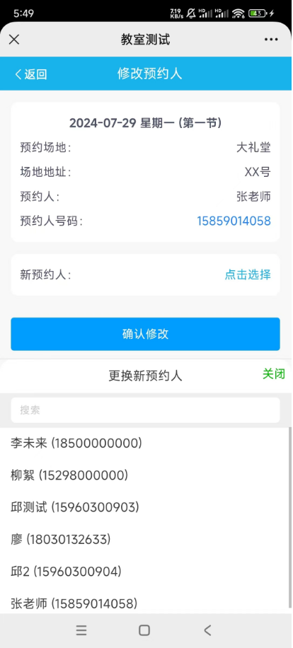
若确认场地暂时没有安排，可以点击“确认预约”，直接通过审核。
通过审核后，用户可收到审核通过信息

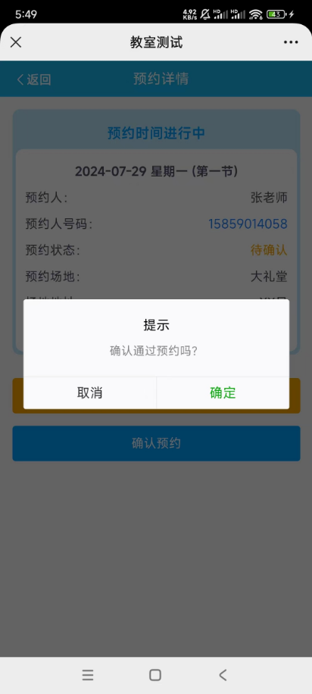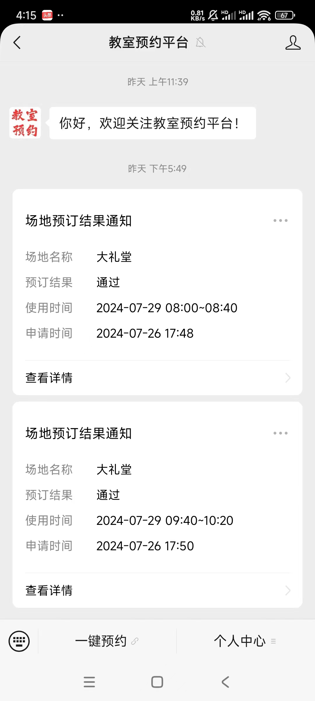

4.3用户撤销预约（审核后）
可以在我的预约列表找到已通过的预约，点击撤销即可。
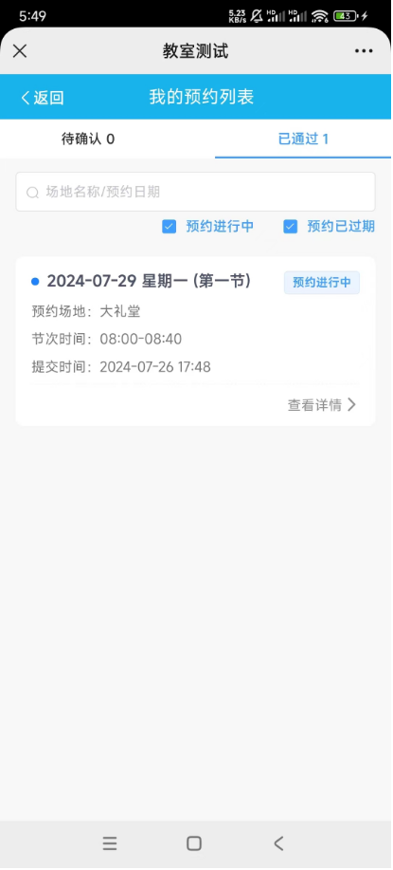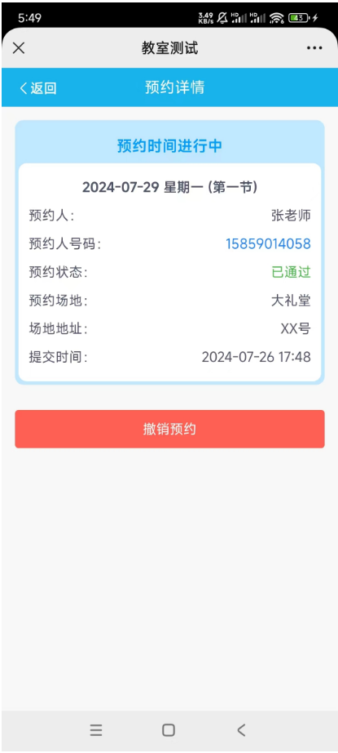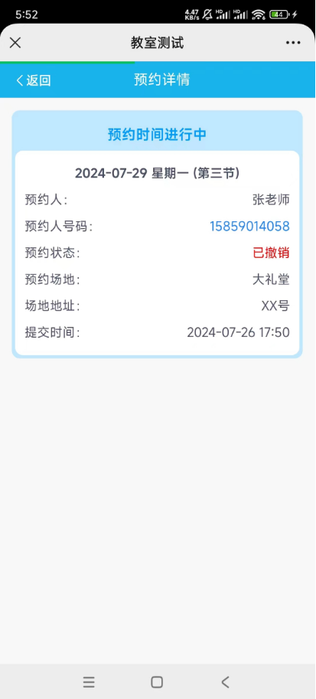

4.4管理员/负责人撤销预约（审核后）
